新龙湖中七班今日动态
日期：6月17日

情况分析：
孩子们基本适应了新学期的生活，小朋友们更加能干了，能自己进入教室根据自己的需求进行放水杯、绕绳子、根据计划进行区域游戏。期待中班的生活更美好。

区域游戏
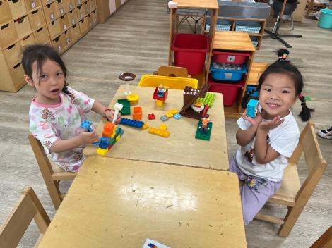 | 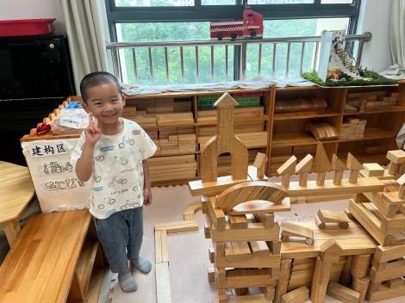 | 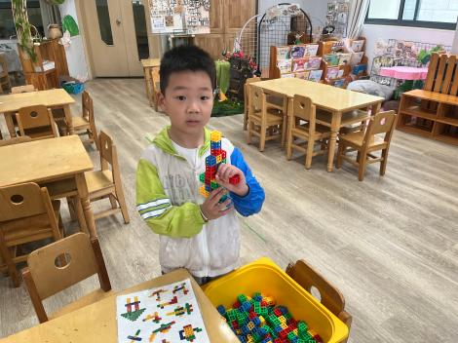
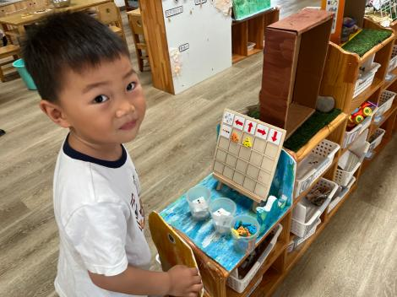 | 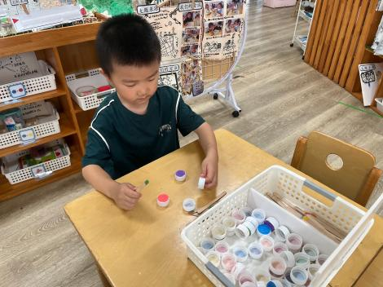 | 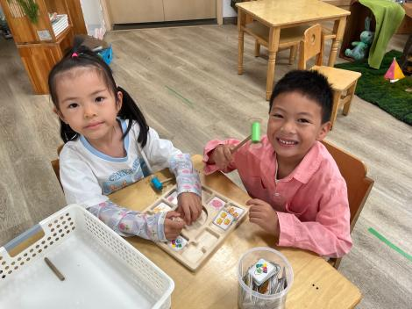

集体活动：

科学：夏日水果
这是一节观察类型的科学活动。夏季的水果种类繁多，有着各种颜色、花纹和形状，而水果的内部结构也各不相同，有的是大果核，有的是一粒粒的籽，将水果沿着不同方向切能够得到不同的形状，有利于引起孩子观察的兴趣。活动采用对比观察法，引导孩子观察不同切法水果的不同形状。陈卓、龚翊、陈逸州、叶彭丞禹、高乐、郭语桐、朱汐汐、陆泽安、戎景川、尹子昕、毕芮、韩杨、陈书瑶、周玥萱、徐晟昊、彭卓朴、常杰奕、彭逸宸、王蕙慈、梁羽彤、李艺涵、叶廷轩、冯泽晖、耿荦晨、肖景昊对夏天的水果感兴趣，并乐意去探索；陈卓、龚翊、陈逸州、叶彭丞禹、高乐、郭语桐、朱汐汐、陆泽安、戎景川、尹子昕、毕芮、韩杨、陈书瑶、周玥萱、徐晟昊、彭卓朴、常杰奕、彭逸宸、王蕙慈、梁羽彤、李艺涵、叶廷轩、冯泽晖、耿荦晨、肖景昊能从多角度观察水果的特征，了解水果的内部结构，在同伴面前大胆讲述自己的发现。

1.午餐情况：
早点：牛奶、坚果、山芋
午饭：三文鱼意大利面、芦笋百合炒鸡丁、番茄牛仔骨汤。
点心：青菜肉丝面、奶酪棒
水果：樱桃、甜瓜。大部分的孩子是能够自主进餐的，并且有较好的进餐习惯。最近我们在幼儿园尝试使用筷子吃饭了，家长们也可以给孩子准备一双筷子让幼儿在家也尝试使用。我们七班有很多孩子都有不爱吃蔬菜的习惯，需要家长们回家再继续跟进、配合一起让孩子不挑食，爱吃饭。
2.午睡情况：
午睡时，大部分小朋友能自己脱外套、裤子并摆放整齐！大部分小朋友可以自主入睡，个别小朋友在老师的安抚下入睡。

家园合作：
1.动态上的照片，仅作为老师观察时的随拍，并不是所有孩子的照片都会呈现，
2.个别幼儿还不会穿外套，因此请家长回家做进一步引导。
3.部分幼儿的水杯里的水量过烫，孩子喝不了，请装入温水。

